АО «КОНЦЕРН ВКО «АЛМАЗ – АНТЕЙ»

СТАНДАРТ  ОРГАНИЗАЦИИ | СТО ИПВР 6.1–001–2019
Система внутренних нормативных документов
АО «Концерн ВКО «Алмаз – Антей»

ВЗАИМОДЕЙСТВИЕ С ВНЕШНЕЙ СРЕДОЙ

ПРАВОВАЯ И ЗАКУПОЧНАЯ ДЕЯТЕЛЬНОСТЬ

Договорная работа.
Требования к оформлению договоров

Москва
АО «Концерн ВКО «Алмаз – Антей»
2019

Предисловие
1 РАЗРАБОТАН Департаментом экономики и департаментом стратегического развития АО «Концерн ВКО «Алмаз – Антей»

2 ВВЕДЁН ВПЕРВЫЕ

_____________________________________________________________
Настоящий стандарт не может быть полностью или частично воспроизведён, тиражирован и распространён в качестве официального издания без разрешения генерального директора (помощника генерального директора по качеству) АО «Концерн ВКО «Алмаз – Антей»
Содержание
1 Область применения 1
2 Нормативные ссылки 1
3 Термины, определения и сокращения 2
4 Ответственность 6
5 Требования 7
5.1 Участники процесса оформления договоров и их основные функции 7
5.2 Общие требования к процессу оформления договора 10
5.3 Требования к автоматизации процесса оформления договора 12
5.4 Требования к режиму секретности и обеспечению защиты государственной тайны 16
Приложение А (обязательное) Матрица ответственности обязательных согласующих структурных подразделений по разным видам договоров 18
Приложение Б (обязательное) Блок-схемы процессов оформления договоров в системе электронного документооборота 22
Б1 Блок-схема процесса оформления входящего договора в системе электронного документооборота 22
Б2 Блок-схема процесса оформления исходящего договора в системе электронного документооборота 24
Б3 Блок-схема процесса оформления договора ограниченного доступа в системе электронного документооборота 26
Б4 Блок-схема процесса оформления договора в системе электронного документооборота, по которому контрагент определяется в результате конкурентной процедуры закупки 29
Б5 Блок-схема процесса анализа и согласования счет-договора в системе электронного документооборота 32
Библиография 33

СТАНДАРТ ОРГАНИЗАЦИИ
Система внутренних нормативных документов
АО «Концерн ВКО «Алмаз – Антей»

ВЗАИМОДЕЙСТВИЕ С ВНЕШНЕЙ СРЕДОЙ

ПРАВОВАЯ И ЗАКУПОЧНАЯ ДЕЯТЕЛЬНОСТЬ

Договорная работа.
Требования к оформлению договоров
- Область применения
  - Настоящий стандарт устанавливает общие требования и требования к автоматизации процесса оформления договоров при выполнении АО «Концерн ВКО «Алмаз – Антей» (далее – Концерн) хозяйственной деятельности.
  - Требования настоящего стандарта обязательны для применения работниками структурных подразделений и должностными лицами Концерна, ответственными за осуществление договорной работы по закрепленному виду (направлению) деятельности.
  - Требования настоящего стандарта не распространяются на оформление трудовых договоров.
- Нормативные ссылки
2.1 В настоящем стандарте использованы ссылки на следующие нормативные документы:
СТО ИПВР 00–003–2019 Система внутренних нормативных документов АО «Концерн ВКО «Алмаз – Антей». Основные положения. Порядок планирования разработки, согласования, утверждения, актуализации и отмены внутренних нормативных документов Концерн
СТО ИПВР 02.1-801-2019 Система внутренних нормативных документов АО «Концерн ВКО «Алмаз - Антей». Система менеджмента качества. Порядок взаимодействия с 534 военным представительством Министерства обороны Российской Федерации при согласовании и выполнении контрактов (договоров)
СТО ИПВР 7.2–16–2015 Система менеджмента качества. Договорная работа
СТО ИПВР 7.2-22-2018 Проверка поставщика товаров, работ, услуг
ПО ИПВР 7.4-06.01-2017 Система менеджмента качества. Положение об организации закупочной деятельности в АО «Концерн ВКО «Алмаз-Антей»
Положение о коммерческой тайне в АО «Концерн ВКО «Алмаз-Антей»
Положение о закупке АО «Концерн ВКО «Алмаз – Антей»
- Термины, определения и сокращения
  - В стандарте применены следующие термины с соответствующими определениями:
- анализ проекта договора: Изучение и исследование содержания (составных частей, элементов, разделов, приложений) проекта договора на соответствие интересам Концерна, требованиям действующего законодательства, на предмет определённости существенных условий договора в соответствии с [1], [2]; проверка его с целью исключения противоречий между условиями договора и ошибок (опечаток), оценка рисков исполнения взаимных договорных обязательств.
- внутренняя регистрация договора: Присвоение в соответствии с установленными правилами номера договору, позволяющего его идентифицировать.
- военно-техническое сотрудничество: Деятельность в области международных отношений, связанная с вывозом и ввозом, в том числе, с поставкой или закупкой продукции военного назначения, а также с разработкой и производством продукции военного назначения.
- договор: Заключенное в определенной форме соглашение двух или более лиц (сторон) об установлении, изменении или прекращении гражданских прав и обязанностей.
Примечания
1 В целях настоящего стандарта под договором понимается составленный в письменной форме и юридически обязывающий стороны документ, независимо от его наименования (договор, государственный контракт, контракт, соглашение, дополнительное соглашение, протокол разногласий к договору, протокол урегулирования разногласий к договору, счет-договор и т.д.), выражающий содержание достигнутого сторонами соглашения и подписанный уполномоченными должностными лицами сторон.
2 Классификация договоров по типу деятельности:
а) входящие договоры – договоры по основной деятельности Концерна, генерирующие входящий денежный поток, Концерн выступает в роли исполнителя (поставщика).
б) исходящие договоры – договоры по основной деятельности Концерна, генерирующие исходящий денежный поток, Концерн выступает в роли заказчика.
в) прочие договоры – договоры, направленные на обеспечение деятельности Концерна (могут быть договорами, генерирующими входящий денежный поток, так и исходящий денежный поток). Например, договоры на обучение работников, кредитные договоры, договоры аренды, соглашение о взаимодействии и т.д.
- договорная работа: Комплекс взаимосвязанных мероприятий, проводимых структурными подразделениями, должностными лицами и работниками Концерна по планированию, оформлению, изменению, хранению, исполнению договоров, заключаемых Концерном, учету и анализу, оценке действующих договорных обязательств и контролю их исполнения.
- договор, наделенный юридической силой: Подписанный сторонами договор, который вступил в силу и стал обязательным для исполнения.
- договор ограниченного доступа: Договор, который имеет гриф секретности, пометку «для служебного пользования», «коммерческая тайна», «конфиденциально» или передан в сброшюрованном / прошитом виде.
- договор конкурентной процедуры закупки: Договор, по которому поставщик определяется в результате конкурентной процедуры закупки.
- дополнительное согласующее структурное подразделение: Структурное подразделение Концерна, участие которого в процессе оформления договора определяется в соответствии с видом договора, его стоимостью, контрагентом.
Пример: дополнительным согласующим структурным подразделением при согласовании проектов договоров, по которым Концерн является заказчиком, контрагент не является дочерним обществом Концерна и сумма договора превышает сто тысяч рублей, является служба экономической безопасности.
- заинтересованное согласующее структурное подразделение: Структурное подразделение Концерна, участие которого в процессе оформления проекта договора определяется куратором договора в соответствии с основными задачами и функциями этого структурного подразделения.
Пример: заинтересованным согласующим структурным подразделением при согласовании договора на обучение работников Концерна является департамент кадровой политики.
- заказчик: Юридическое или физическое лицо, обратившееся с заказом к другому лицу – исполнителю (исполнителю работ, изготовителю, продавцу, подрядчику, поставщику товаров и услуг).
- иностранный заказчик: Иностранное юридическое лицо, имеющее право на осуществление военно-технического сотрудничества в соответствии с законодательством своего государства.
- итоговая версия договора: Проанализированная согласующими структурными подразделениями Концерна, последняя, самая поздняя по дате версия проекта договора, созданная в системе электронного документооборота, переданная на парафирование.
- конкурентная процедура закупки: Процедура, в результате проведения которой заказчик или специализированная закупочная организация производит выбор поставщика в соответствии с правилами, установленными документацией процедуры закупки, с которым заключается договор на закупку товаров, выполнение работ, оказание услуг.
- контрагент: Юридическое или физическое лицо, с которым Концерн заключил или намеревается заключить договор.
- куратор договора: Работник, персонально закрепленный руководителем ответственного структурного подразделения за договором для осуществления подготовки и согласования договора, сопровождения исполнения (подготовки документов, связанных с исполнением договора) и контроля исполнения обязательств сторонами по договору.
- курирующий заместитель генерального директора: Должностное лицо Концерна, ответственное за направление деятельности в соответствии с матрицей полномочий и ответственности руководителей и коллегиальных органов Концерна, в подчинении которого находится ответственное структурное подразделение, и которое принимает решение по соответствию проекта договора интересам Концерна и его существенным условиям, по рискам исполнения взаимных договорных обязательств с контрагентами Концерна и утверждает лист согласования договора.

Примечание:
Матрица полномочий и ответственности руководителей и коллегиальных органов Концерна утверждена приказом от 13.06.2019 №155.
- маршрут согласования проекта договора: На основании значений полей регистрационной карточки договора автоматически настроенные в определенной последовательности этапы оформления договора в системе электронного документооборота.
- обязательное согласующее структурное подразделение: Структурное подразделение Концерна, участие которого в процессе оформления договора обязательно и не зависит от вида договора, его стоимости, контрагента.
- ответственное структурное подразделение: Структурное подразделение Концерна, ответственное за осуществление договорной работы по конкретному закрепленному виду (направлению) деятельности.
- оформление договора: Процесс анализа, согласования проекта договора, подписания проекта договора сторонами и его внутренней регистрации.
- парафирование договора: Процедура проставления специального штампа на каждой странице итоговой версии проекта договора.
- подписант: Генеральный директор, курирующий заместитель генерального директора или уполномоченное должностное лицо Концерна, которое в соответствии с выданной в установленном порядке доверенностью подписывает договор.
- поставщик (исполнитель, соисполнитель): Юридическое или физическое лицо, которое в соответствии с заключенным договором, осуществляет поставку продукции, выполняет работы, оказывает услуги.
- продукция: Результат деятельности, представленный в материально-вещественной форме и предназначенный для дальнейшего использования в хозяйственных и иных целях, включая вооружение, военную технику, ЗИП, работы и услуги в военно-технической области (определения и состав установлены [3]), научно-техническую продукцию, продукцию (работы, услуги) гражданского и двойного назначения.
- протокол разногласий: Документ, выражающий согласие Стороны, получившей проект договора, подписать его на иных условиях, в том случае, если для этой Стороны заключение договора обязательно.
- протокол согласования разногласий: Документ, выражающий обоюдное согласие Сторон по условиям урегулирования высказанных ранее разногласий.
- регистрационная карточка договора: Документ, формирующийся в системе электронного документооборота, содержащий основные сведения о договоре.
- согласование договора: Достижение договорённости, общего согласия между согласующими структурными подразделениями или должностными лицами Концерна в результате анализа проекта договора.
- согласующее структурное подразделение: Структурное подразделение Концерна, которое анализирует проект договора, в соответствии со своими основными задачами и функциями.
- уполномоченное должностное лицо: Работник Концерна, наделенный правом совершать определенные действия в отношении договоров, в соответствии с выданной в установленном порядке доверенностью.

  - В настоящем стандарте использованы следующие сокращения:
АГД | – | аппарат генерального директора
ВВСТ | – | вооружение, военная и специальная техника;
ВП | – | военное представительство;
ВЭД | – | внешнеэкономическая деятельность;
ГД | – | генеральный директор Концерна;
ГОЗ | – | государственный оборонный заказ;
ДВЭД | – | департамент внешнеэкономической деятельности;
ДЗП ПВН | – | департамент заказов и поставок продукции военного назначения;
ДЗИП | – | департамент закупочной и имущественной политики;
ДИТС | – | департамент информационных технологий и связи;
ДКаП | – | департамент кадровой политики;
ДНТР | – | департамент научно-технического развития;
ДО | – | дочернее общество Концерна;
ДРБ | – | департамент режима и безопасности;
ДСР | – | департамент стратегического развития;
ДСОР | – | дирекция по сервисному обслуживанию;
ДСС ОрВД | – | департамент систем и средств ОрВД и ГЛОНАСС;
ДУК | – | департамент управления качеством;
ДЭ | – | департамент экономики;
ДЦ | – | департамент ценообразования;
ЗГД | – | заместитель генерального директора;
инозаказчик | – | иностранный заказчик
КПЗ | – | конкурентная процедура закупки
МО | – | Министерство обороны;
НИОКР | – | научно-исследовательская и опытно-конструкторская работа;
НТЦ ВКО | – | научно-технический центр воздушно-космической обороны Концерна;
ОПК | – | оборонно-промышленный комплекс;
ОС | – | обязательное согласующее структурное подразделение;
ОСП | – | ответственное структурное подразделение;
ПВН | – | продукция военного назначения;
ПГН | – | продукция гражданского назначения;
ПДН | – | продукция двойного назначения;
РКМ | – | расчетно-калькуляционные материалы;
РФ | – | Российская Федерация;
СДОУ | – | служба документационного обеспечения управления
СП | – | структурное подразделение Концерна;
СЧ | – | составная часть;
СЭБ | – | служба экономической безопасности Концерна;
СЭД | – | система электронного документооборота АО «Концерн ВКО «Алмаз – Антей» на базе платформы TESSA
1С:СУЗ | – | система управления закупками;
ТЗ | – | техническое задание;
ТТЗ | – | тактико-техническое задание.
УИКО | – | автоматизированная система управления исполнением контрактных обязательств;
ФЦП | – | федеральная целевая программа;
ЭАДД | – | автоматизированная система электронный архив договорных документов;
ЭКБ | – | электронная компонентная база;
ЦБ | – | центральная бухгалтерия.
- Ответственность
- Ответственность за установление общих требований к процессу оформления договоров и контроль их выполнения возлагается на заместителя генерального директора по экономике и управлению издержками производства.
- Ответственность за установление требований к автоматизации процесса оформления договоров и контроль выполнения общих требований настоящего стандарта в СЭД возлагается на заместителя генерального директора по стратегическому развитию.
- Ответственность за построение, изложение, оформление, содержание и актуализацию настоящего стандарта в части общих требований к процессу оформления договоров возлагается на директора ДЭ, в части требований к автоматизации процесса оформления договоров на директора ДСР.
- Ответственность за внесение изменений в настоящий стандарт возлагается на директора ДУК.
- Ответственность за соблюдение требований к процессу оформления договора на должностных лиц и работников Концерна, участвующих в договорной работе:
- ответственность за выполнение договорной работы возлагается на курирующих ЗГД по закрепленным видам деятельности;
- ответственность за анализ проектов договоров возлагается на руководителей согласующих структурных подразделений по закрепленным видам деятельности;
- ответственность за реализацию в ответственных структурных подразделениях процессов оформления договоров, за назначение и актуализацию персонального закрепления за договорами кураторов несут руководители ответственных структурных подразделений по закрепленным видам деятельности.
- ответственность за подготовку, оформление договора несет куратор договора.
- ответственность за выполнение обязанностей куратора по договорам, в отношении которых руководителями ответственных структурных подразделений не выполнено (не актуализировано) закрепление кураторов договоров, несут руководители ответственных структурных подразделений.
- ответственность за соблюдение структурными подразделениями Концерна требований установленных настоящим стандартом несут руководители структурных подразделений.
- Настоящий стандарт и изменения к нему утверждает генеральный директор Концерна.
- Управление настоящим стандартом осуществляется в соответствии с требованиями СТО ИПВР 00–003.
- Требования
- Участники процесса оформления договоров и их основные функции
  - Куратор договора. Основными функциями куратора договора являются:
- разработка проекта договора или анализ проекта договора, представленного контрагентом;
- доработка проекта договора по замечаниям и предложениям;
- оформление РКД в СЭД;
- связывание РКД с регистрационными каточками других документов (при необходимости) в СЭД;
- контроль анализа и согласования проекта договора;
- отправка проекта договора контрагенту и получение подписанного договора от контрагента;
- сканирование договора;
- передача на регистрацию подлинного экземпляра договора.
  - Руководитель ОСП. Основными функциями руководителя ОСП являются:
- анализ и согласование проекта договора;
- организация согласительного совещания с участием руководителей согласующих структурных подразделений;
- контроль выполнения куратором договора требований настоящего стандарта.
  - Согласующие структурные подразделения. Основными функциями согласующих структурных подразделений являются анализ и согласование проекта договора в соответствии с закрепленными видами деятельности.
  - Обязательными согласующими структурными подразделениями являются:
- ДПОД, ДЭ, казначейство, ЦБ (для всех договоров);
- ДПОД, ДЭ, ДЦ, казначейство, ЦБ (для договоров в рамках ГОЗ, ВТС, государственной программы РФ «Развитие ОПК», договоры на выполнение НИОКР);
- ДЗИП, ДПОД, ДЭ, казначейство, ЦБ (для всех исходящих договоров).
Матрица ответственности обязательных согласующих структурных подразделений по разным видам договоров приведена в приложении А.
  - Основными функциями ДЗИП являются:
- координация и контроль планирования закупок товаров, работ, услуг структурными подразделениями Концерна;
- формирование требований к спискам поставщиков Концерна и применяемых к ним закупочным процедурам;
- контроль выбора структурными подразделениями Концерна способа закупки товаров, работ, услуг;
- организация проведения процедур закупки товаров, работ, услуг;
- организация и размещение в единой информационной системе в сфере закупок товаров, работ, услуг для обеспечения государственных и муниципальных нужд информации, опубликование которой предусмотрено законодательством Российской Федерации [4], регламентирующим закупки товаров, работ, услуг отдельными видами юридических лиц.
  - Основными функциями ДПОД являются:
- правовой анализ и согласование условий договоров, вносимых в них изменений и дополнений;
- юридическое сопровождение выполнения Концерном обязательств, принятых по договорам;
- мониторинг наличия и динамики, экспертиза правовых рисков исполнения взаимных договорных обязательств с контрагентами Концерна;
- парафирование проекта договора (проставляется отметка (штамп) на каждой странице проекта договора).
  - Основными функциями ДЭ являются:
- разработка предложений по стоимости договора, условиям, порядку и форме расчетов, и другим показателям, влияющим на экономическую эффективность отношений Сторон по договору (кроме договоров в рамках ГОЗ, ВТС, государственной программы РФ «Развитие ОПК», договоры на выполнение НИОКР);
- открытие (корректировка), регистрация и закрытие производственных заказов;
- проведение экономического анализа проектов договоров (кроме договоров в рамках ГОЗ, ВТС, государственной программы РФ «Развитие ОПК», договоры на выполнение НИОКР);
- анализ условий договоров на соответствие бюджету;
- регистрация, учет и хранение подлинных экземпляров заключенных Концерном договоров (кроме договоров в рамках ГОЗ, ВТС, государственной программы РФ «Развитие ОПК», договоры на выполнение НИОКР).
  - Основными функциями ДЦ являются:
- разработка и согласование с государственными заказчиками экономических показателей (нормативов), используемых при формировании и согласовании договорных цен на продукцию (услуги, НИОКР) в рамках ГОЗ;
- оформление и согласование с государственными заказчиками РКМ и протоколов договорных цен на продукцию (услуги, НИОКР) в рамках ГОЗ;
- формирование договорных и внешнеторговых цен на поставляемую инозаказчикам продукцию, выполняемые работы и оказываемые услуги;
- оформление и согласование с АО «Рособоронэкспорт» проектов протоколов цен на ПВН, поставляемую инозаказчикам;
- регистрация, учет и хранение подлинных экземпляров договоров в рамках ГОЗ, ВТС, государственной программы РФ «Развитие ОПК», договоров на выполнение НИОКР;
- проведение экономического анализа проектов договоров, заключаемых в рамках ГОЗ, ВТС, государственной программы РФ «Развитие ОПК», договоров на выполнение НИОКР.
  - Основными функциями казначейства являются:
- мониторинг наличия и динамики денежных средств, экспертиза финансовых рисков (кредитные, процентные, валютные, упущенной выгоды, потери ликвидности) исполнения взаимных договорных обязательств с контрагентами Концерна;
- разработка предложений по повышению эффективности сделок, совершаемых Концерном на внутреннем и на внешнем рынках;
- анализ проектов договоров на соответствие требованиям законодательства по валютному контролю;
- определение порядка и условий предоставления Концерном инозаказчику финансовых (банковских) гарантий;
- сбор, анализ и представление руководству Концерна информации об обязательствах Концерна в иностранной валюте;
- определение источников и методов привлечения дополнительного и/или обеспечительного финансирования работ по выполнению договоров.
  - Основными функциям ЦБ являются:
- анализ условий проектов договоров на соответствие правилам ведения бухгалтерского и налогового учета;
- проверка банковских реквизитов Концерна.
  - Дополнительными согласующими структурными подразделениями являются:
- ДРБ в случае если договору присвоен гриф секретности, пометки «для служебного пользования», «коммерческая тайна», «конфиденциально». Основной функцией ДРБ является контроль введения ограничений на доступ к информации, содержащейся в договоре, в зависимости от наличия в договоре сведений ограниченного распространения или составляющих государственную, коммерческую тайну, а также проверка правильности положений, предусматривающих обязательства Сторон по обеспечению защиты информации, связанной с заключением и исполнением договора
- СЭБ в случае если по договору Концерн является заказчиком, контрагент не является ДО и сумма договора превышает сто тысяч рублей. Основными функциями СЭБ являются проверка надежности контрагентов (исполнителей, соисполнителей) и текста договора на соответствии антикоррупционной политике (Антикоррупционная оговорка в тексте договора).
  - Заинтересованным согласующим структурным подразделением может быть любое структурное подразделение в соответствии с закрепленными видами деятельности. Основными функциями заинтересованных согласующих структурных подразделений являются анализ и согласование проекта договора в соответствии с закрепленными видами деятельности.
Примеры:
1 Договоры на обучение или повышение квалификации работников Концерна должны быть согласованы с ДКаП.
2 Договоры на разработку, внедрение или сопровождение автоматизированных систем управления, программного обеспечения должны быть согласованы с ДСР и ДИТС.
  - Курирующий ЗГД. Основными функциями курирующего ЗГД являются:
- выработка, согласование с ГД (при необходимости) и принятие решений по соответствию проекта договора интересам Концерна и его существенным условиям, по рискам исполнения взаимных договорных обязательств с контрагентами Концерна;
- организация согласительного совещания с участием ЗГД, курирующих согласующие структурные подразделения, и ГД (при необходимости);
- подписание договора, в случае если курирующий ЗГД является подписантом;
- утверждение листа согласования;
- контроль выполнения требований настоящего стандарта курируемым ответственным структурным подразделением.
  - Уполномоченное должностное лицо. Основными функциями уполномоченного должностного лица является подписание договора при наличии указаний курирующего ЗГД и оформленной в установленном порядке доверенности.
- Общие требования к процессу оформления договора
  - Куратор договора выполняет разработку проекта договора или анализ проекта договора, представленного контрагентом, в соответствии с пунктом 5.1.1.10 СТО ИПВР 7.2-16.
  - Проект договора направляется на рассмотрение и согласование через СЭД в соответствии с пунктом 5.3.3 настоящего стандарта. Проект договора ограниченного доступа направляется на рассмотрение и согласование на бумажном носителе нарочно в соответствии с пунктом 5.3.3.3 и приложением Б4 настоящего стандарта.
  - Руководитель ОСП, согласующие структурные подразделения производят анализ проекта договора в соответствии с функциями, указанными в пункте 5.1 настоящего стандарта.
  - По результатам анализа проекта договора руководитель ОСП, руководители согласующих структурных подразделений:
- при отсутствии предложений или замечаний согласовывают проект договора;
- при наличии предложений и не критичных замечаний согласовывают проект договора с комментарием;
- при наличии критичных замечаний (нарушены интересы Концерна, существенные условия проекта договора не приемлемы для Концерна и содержат высокие риски исполнения взаимных договорных обязательств с контрагентами Концерна) фиксируют замечания и не согласовывают проект договора.
  - Согласующее структурное подразделение не вправе отклонить проект договора, если предложения или замечания по проекту договора не связаны с его функциями, указанными в пункте 5.1 настоящего стандарта. При наличии таких предложений и замечаний, которые являются рекомендательными, согласующее структурное подразделение согласовывает проект договора с комментарием.
  - Согласующее структурное подразделение при отклонении проекта договора обязано зафиксировать и указать все критичные замечания, а куратор договора устранить их (доработать проект договора).
При повторном анализе проекта договора согласующее структурное подразделение проверяет устранение критичных замечаний, если замечания устранены, согласовывает проект, если замечания не устранены, повторно не согласовывает проект договора, при этом ответственность за повторный цикл согласования несет куратор договора.
В случае если при повторном анализе проекта договора согласующее структурное подразделение выявляет дополнительные, новые критичные замечания, повторно не согласовывает проект договора, при этом ответственность за повторный цикл согласования несет согласующее структурное подразделение.
Руководитель согласующего структурного подразделения обязан проинформировать о повторном отклонении договора ЗГД, курирующего это согласующее структурное подразделение.
  - В случае отказа одного из согласующих структурных подразделений от согласования проекта договора из-за неустранимых критичных замечаний куратор договора уведомляет об этом руководителя ОСП. Руководитель ОСП организовывает согласительное совещание с участием руководителей согласующих структурных подразделений. По результатам согласительного совещания с участием руководителей согласующих структурных подразделений оформляется протокол.
  - В случае если на согласительном совещании критичные замечания согласующих структурных подразделений не были сняты, руководитель ОСП уведомляет об этом курирующего ЗГД для принятия решения по проекту договора. Курирующий ЗГД принимает решение:
- устранить критичные замечания согласующих структурных подразделений;
- отменить согласование проекта договора;
- для выработки решения по заключению такого договора организовать согласительное совещание с участием ЗГД, курирующих согласующие структурные подразделения, и ГД (при необходимости).
  - В случае если на согласительном совещании в соответствии с пунктом 5.2.8 принято решение заключить договор без устранения критичных замечаний, руководитель согласующего структурного подразделения, критичные замечания которого не устранены, вправе отказаться от согласования этого проекта договора.
  - Подтверждением завершения анализа проекта договора и его согласования является наличие листа согласования договора, сформированного из СЭД, подписанного руководителем ОСП и утвержденного курирующим ЗГД.
  - Подписание проекта договора производится при наличии листа согласования договора, утвержденного курирующим ЗГД.
  - Согласованный проект договора подлежит подписанию подписантом.
  - До подписания проекта договора все его страницы парафирует ДПОД.
  - До подписания проекта договора в рамках права Концерна на осуществление ВТД в отношении ПВН все его страницы дополнительно парафирует директор ДВЭД или лицо, его замещающее.
  - Простановку печатей в договорах осуществляет СДОУ АГД.
  - Подписанный договор в необходимом количестве экземпляров направляется куратором договора с соблюдением правил документооборота для соответствующих типов документов в адрес контрагента, если упомянутый договор не был вручён другой контрагенту при его подписании.
  - Договор, наделенный юридической силой (кроме договоров в рамках ГОЗ, ВТС, государственной программы РФ «Развитие ОПК», на выполнение НИОКР) регистрируется ДЭ в соответствии с пунктом 5.1.2.9 СТО ИПВР 7.2-16.
  - Договор, наделенный юридической силой, в рамках ГОЗ, ВТС, государственной программы РФ «Развитие ОПК», на выполнение НИОКР регистрируются ДЦ в соответствии с пунктом 5.1.2.9 СТО ИПВР 7.2-16.
  - ДСР создаёт и ведёт досье в электронном виде, в котором учитываются и хранятся копии всех документов договора, включая копии документов об исполнении обязательств сторонами, платежных документов, актов сверок и документов делового общения и переписки, хранение которых организуется Концерном в соответствии с порядком делопроизводства для данных типов документов.
П р и м е ч а н и я
1 Для хранения досье договора в электронном виде используется автоматизированная система ЭАДД.
2 Для учета действующих договорных обязательств и контроля их исполнения (для входящих и исходящих договоров в соответствии с приложением А настоящего стандарта) используется автоматизированная система УИКО.
3 Данные по договору при его регистрации в СЭД автоматически передаются в ЭАДД, УИКО.
4 Недостающие данные ДСР заполняет в ЭАДД, УИКО в соответствии с электронной копией (скан копией) договора.
  - Учет и хранение договоров осуществляется в соответствии с пунктами 5.2.1-5.2.4 СТО ИПВР 7.2-16.
- Требования к автоматизации процесса оформления договора
  - Куратор договора создает и оформляет в СЭД РКД.
  - При оформлении в СЭД РКД куратор договора заполняет все необходимые поля (указывается цель заключения договора, соответствует ли он мероприятиям, предусмотренным в плане организационно-технических мероприятий Концерна на соответствующий год, обеспеченность затрат в бюджете), прикладывает проект договора в формате doc (docх). Если проект договора парафирован контрагентом, то куратор договора прикладывает проект договора в двух форматах, в формате doc (docх) и его сканированную копию в формате pdf (tiff).
  - При оформлении в СЭД РКД дополнительного соглашения (протокола разногласий/протокола урегулирования разногласий) куратор договора прикладывает проект дополнительного соглашения (протокола разногласий/протокола урегулирования разногласий) в формате doc (docх) и сканированную копию договора, во исполнение которого заключается дополнительное соглашение (протокол разногласий/протокол урегулирования разногласий) в формате pdf (tiff). Куратор договора в СЭД связывает РКД, созданную для согласования дополнительного соглашения (протокола разногласий/протокола урегулирования разногласий), и РКД, во исполнение которого заключается дополнительное соглашение (протокол разногласий/протокол урегулирования разногласий) при наличии в СЭД.
  - Для проектов договоров, которые в обязательном порядке должны быть согласованы с ДЗИП в соответствии с приложением А, куратор договора при необходимости оформляет информационную карту в 1C:СУЗ в соответствии с ПО ИПВР 7.4–06.01 и корректирует план закупки Концерна, выполняет действия по интеграции 1C:СУЗ и СЭД.
  - Если договор заключается во исполнение указания (запроса, обращения), то куратор договора связывает РКД с регистрационной карточкой указания (запроса, обращения) в СЭД.
  - Маршрут согласования проекта договора в СЭД строится автоматически на основании заполненных полей РКД в соответствии с 5.3.1.
  - Список участников согласования (руководитель ОСП, обязательные и дополнительные согласующие структурные подразделения, курирующий ЗГД) в СЭД формируется автоматически. При необходимости изменения списка участников согласования, включения в него заинтересованных структурных подразделений или изменения курирующего ЗГД, куратор договора дополняет (изменяет) их в ручную путем заполнения соответствующего поля РКД в СЭД.
  - Анализ проекта договора согласующими структурными подразделениями осуществляется в СЭД одновременно (кроме ДПОД).
  - Анализ проекта договора ДПОД осуществляется в СЭД после его согласования согласующими структурными подразделениями.
  - Анализ проекта договора ограниченного доступа согласующими структурными подразделениями в СЭД не осуществляется. При предоставлении согласующему структурному подразделению на бумажном носителе договора ограниченного доступа, руководитель этого согласующего подразделения производит отметку в РКД о его получении.
  - По результатам анализа проекта договора в случаях, указанных в пункте 5.2.4 подпункты а-б, руководитель ОСП, руководители согласующих структурных подразделений производят отметки о согласовании проекта договора в РКД, при этом предложения и не критичные замечания:
- излагаются в РКД комментарием;
- вносятся правками в файл проекта договора в РКД;
- прикрепляются в РКД отдельным файлом в формате doc, docх, pdf, tiff;
- оформляются служебной запиской (РКД и регистрационная карточка служебной записки в этом случае должны быть связаны в СЭД).
  - По результатам анализа проекта договора в случае, указанном пункте 5.2.4 подпункт в руководитель ОСП, руководители согласующих структурных подразделений не производят отметки о согласовании в РКД и отклоняют проект договора в СЭД.
  - При отклонении проекта договора согласующими структурными подразделениями, а так же по результатам согласительного совещания в соответствии с пунктом 5.2.7, куратор договора в СЭД:
  - дорабатывает проект договора (устраняет критичные замечания согласующих структурных подразделений) в соответствии с 5.2.6;
  - отзывает проект договора с согласования (отмена согласования).
  - Куратор договора в СЭД направляет проект договора курирующему ЗГД в случае указанном в пункте 5.2.8. В соответствии с принятым решением курирующего ЗГД куратор договора в СЭД:
  - дорабатывает проект договора (устраняет критичные замечания согласующих структурных подразделений) в соответствии с пунктом 5.2.6;
  - отзывает проект договора с согласования в СЭД (отмена согласования).
  - продолжает согласование проекта договора в СЭД без отметки согласующего структурного подразделения о согласовании в РКД.
  - В случае указанном в пункте 5.2.9 руководитель согласующего структурного подразделения, критичные замечания которого не устранены, вправе отказаться от проставлении отметки о согласовании проекта договора в СЭД.
  - Общий срок выполнения этапов оформления проекта договора считается от даты и времени направления проекта договора в СЭД.
  - Процесс оформления договоров в СЭД должен включать этапы в соответствии с пунктами 5.3.13.1-5.3.13.21.
  - Создание РКД. Ответственный - куратор договора. Куратор договора создает РКД в СЭД, заполняет обязательные поля, сохраняет РКД и направляет проект договора на согласование. Срок этапа не регламентируется.
  - Согласование с руководителем ОСП. Ответственный - руководитель ОСП. Руководитель ОСП анализирует проект договора, по результатам анализа принимает решение согласовать, согласовать с комментарием, отклонить проект договора. Срок этапа 2 рабочих дня.
  - Направление проекта договора согласующим структурным подразделениям. Ответственный - куратор договора. Этап осуществляется для договоров ограниченного доступа. Куратор договора в СЭД фиксирует направление в согласующие структурные подразделения проекта договора на бумажном носителе. Срок этапа 1 рабочий день.
  - Согласование с согласующими структурными подразделениями (кроме ДПОД). Ответственные - руководители согласующих структурных подразделений. Этап осуществляется для всех договоров, кроме договоров ограниченного доступа. Руководители согласующих структурных подразделений проводят анализ проекта договора, принимают решение согласовать, согласовать с комментарием, отклонить. Этап осуществляется в СЭД одновременно (кроме ДПОД). Срок этапа 2 рабочих дня.
  - Согласование с согласующими структурными подразделениями (кроме ДПОД). Ответственные - руководители согласующих структурных подразделений. Этап осуществляется для договоров ограниченного доступа. Руководители согласующих структурных подразделений анализируют договоры ограниченного доступа на бумажном носителе, производят отметки в РКД:
- о получении и передачи куратору договора проекта договора ограниченного доступа;
- о согласовании, согласовании с комментарием, отклонении проекта договора ограниченного доступа.
Срок этапа для каждого согласующего структурного подразделения 2 рабочих дня.
  - Доработка проекта договора. Ответственный - куратор договора. Этап осуществляется в случае, если проект договора отклонен руководителем ОСП, согласующими структурными подразделениями или куратор договора принял решение о необходимости внесения изменений в проект договора. Куратор договора принимает решение:
- доработать проект договора (устранить замечания согласующих структурных подразделений) и повторно направить проект договора на согласование;
- направить проект договора курирующему ЗГД для принятия решения;
- отменить согласование проекта договора.
Срок этапа не регламентируется.
  - Консолидация. Ответственный - куратор договора. Этап осуществляется в случае, если проект договора согласован согласующими структурными подразделениями (кроме ДПОД) с комментариями. Куратор договора подготавливает консолидированную версию файла проекта договора (учитывает предложения и устраняет замечания согласующих структурных подразделений) и направляет его на согласование ДПОД. Срок этапа 2 рабочих дня.
  - Согласование с ДПОД. Ответственный – директор ДПОД. ДПОД анализирует проект договора, принимает решение согласовать, согласовать с комментарием, отклонить, отправить на доработку куратору проект договора (но не более трех раз). Срок этапа 6 рабочих дней. На время устранений куратором договора замечаний ДПОД срок этапа согласования с ДПОД приостанавливается.
  - Доработка проекта договора по замечаниям ДПОД. Ответственный - куратор договора. Этап осуществляется в случае, если проект договора отправлен ДПОД на доработку. Куратор договора принимает решение:
- доработать проект договора (устранить замечания ДПОД) и повторно направить проект договора на согласование ДПОД;
- направить проект договора курирующему ЗГД для принятия решения;
- отменить согласование проекта договора.
Срок этапа 5 рабочих дней.
  - Парафирование проекта договора. Ответственный – ДПОД. ДПОД распечатывает итоговую версию файла проекта договора, лист согласования проекта договора и проставляет специальный штамп на каждой странице проекта договора и листе согласования проекта договора. Срок этапа 2 рабочих дня.
  - Отправка проекта договора 534 ВП МО РФ. Ответственный - куратор договора. Этап осуществляется для договоров, которые требуют обязательного согласования с 534 ВП МО РФ в соответствии с СТО ИПВР 02.1-801. При оформлении РКД куратор договора самостоятельно определяет необходимость согласования проекта договора с 534 ВП МО РФ. Срок этапа 2 рабочих дня.
  - На согласовании с ВП МО 534 ВП МО РФ. Ответственный - куратор договора. Этап осуществляется для договоров, которые требуют обязательного согласования с 534 ВП МО РФ. Договор передан 534 ВП МО и ожидает согласования с 534 ВП МО РФ. Срок этапа не регламентируется.
  - Подписание проекта договора в Концерне. Ответственный - куратор договора. Руководитель ОСП подписывает, курирующий ЗГД утверждает лист согласования договора. Подписант подписывает проект договора. Срок этапа 1 рабочий день.
  - Отправка проекта договора контрагенту. Ответственный - куратор договора. Куратор договора направляет проект договора контрагенту. Срок этапа 1 рабочий день.
  - Подписание проекта договора контрагентом. Ответственный - куратор договора. Проект договора направлен контрагенту для подписания. Этап осуществляется последовательно, срок не регламентируется.
  - Регистрация договора. Ответственный – ДЭ (кроме договоров в рамках ГОЗ, ВТС, государственной программы РФ «Развитие ОПК», договоров на выполнение НИОКР), ДЦ (по договорам в рамках ГОЗ, ВТС, государственной программы РФ «Развитие ОПК», договоров на выполнение НИОКР). Куратор договора сканирует оформленный договор и направляет его в ДЭ (ДЦ) на бумажном носителе нарочно. ДЭ (ДЦ) регистрирует оформленный договор. В случае не предоставления куратором электронной копии (скан копии) и оригинала оформленного договора ДЭ (ДЦ) отправляет его на доработку от регистратора. Этап осуществляется последовательно, срок 2 рабочих дня.
Примечание - Для ведения электронного досье, учета действующих договорных обязательств и контроля их исполнения по договорам ограниченного доступа их оригинал передается ДЭ (ДЦ) в ДСР нарочно. ДСР осуществляет ввод данных в ЭАДД, УИКО и возвращает оригинал договора ограниченного доступа ДЭ (ДЦ).
  - Доработка от регистратора. Ответственный - куратор договора. Этап осуществляется в случае не предоставления куратором оформленного договора ДЭ (ДЦ). Срок этапа 2 рабочих дня.
  - Решение курирующего ЗГД. Ответственный – куратор договора. Этап осуществляется в случае, указанном в пункте 5.2.9 настоящего стандарта. Срок этапа не регламентируется.
  - Отмена согласования в случае оформления протокола разногласий. Ответственный - куратор договора. Этап осуществляется в случае разногласий к проекту договору и необходимости оформления протокола разногласий к договору (протокола урегулирования разногласий). Куратор отзывает с согласования проект договора и создает новую РКД для согласования протокола разногласий (протокола урегулирования разногласий), связывает РКД в соответствии с пунктом 5.3.1.2. Срок этапа не регламентируется.
  - Отмена согласования. Ответственный - куратор договора. Куратор при необходимости отменяет согласование проекта договора. Срок этапа не регламентируется.
  - Описание дополнительных этапов согласования в СЭД проекта договора, по которому контрагент определяется в результате КПЗ:
- отправка проекта договора для проведения КПЗ. Ответственный - куратор договора. Куратор договора передает проект договора в ДЗИП для проведения КПЗ. Срок этапа 2 рабочих дня.
- проведение КПЗ. Ответственный - ДЗИП. Проект договора передан в ДЗИП для проведения КПЗ. Срок этапа не регламентируется.
- оформление проекта договора после проведения КПЗ. Ответственный - куратор договора. Куратор договора оформляет проект договора в соответствии с результатами проведения КПЗ. Срок этапа 2 рабочих дня.
- проверка руководителем ОСП проекта договора, оформленного по результатам проведения КПЗ. Ответственный - руководитель ОСП. Руководитель ОСП проверяет проект договора, оформленный по результатам проведения КПЗ, по результатам проверки принимает решение согласовать, отправить на корректировку оформления проект договора по результатам проведения КПЗ. Срок этапа 2 рабочих дня.
- проверка ДЗИП проекта договора, оформленного по результатам проведения КПЗ. Ответственный – директор ДЗИП. ДЗИП проверяет на соответствие результатам КПЗ проект договора. ДЗИП по результатам проверки принимает решение согласовать, отправить на корректировку оформления проект договора по результатам проведения КПЗ. Срок этапа 2 рабочих дня.
- проверка ДПОД проекта договора, оформленного по результатам проведения КПЗ. Ответственный – директор ДПОД. ДПОД проверяет на соответствие проекта договора, оформленного по результатам проведения КПЗ, проекту договора, согласованного до проведения КПЗ. ДПОД по результатам проверки принимает решение согласовать, отправить на корректировку оформления проект договора по результатам проведения КПЗ. Срок этапа 2 рабочих дня.
- корректировка оформления проекта договора по результатам проведения КПЗ. Ответственный - куратор договора. Этап осуществляется в случае если руководителем ОСП, ДЗИП или ДПОД принято решение о несоответствии оформленного проекта договора результатам проведения КПЗ. Куратор договора корректирует оформление проекта договора в соответствии с результатами проведения КПЗ и повторно направляет руководителю ОСП, ДЗИП или ДПОД для проверки. Срок этапа 2 рабочих дня.
- парафирование проекта договора, оформленного по результатам проведения КПЗ. Ответственный – ДПОД. ДПОД распечатывает итоговую версию файла проекта договора, оформленного по результатам проведения КПЗ, лист согласования проекта договора и проставляет специальный штамп на каждой странице проекта договора и листе согласования проекта договора. Срок этапа 2 рабочих дня.
  - Описание маршрутов согласования проектов договоров в СЭД представлено в приложении Б.
- Требования к режиму секретности и обеспечению защиты государственной тайны
- Выполнение работ в соответствии с настоящим стандартом должно осуществляться при соблюдении закона [5] и изданных на его основе положений, постановлений, инструкций и правил по режиму секретности проводимых работ.
- Проекты договоров, в которых содержатся сведения, составляющие государственную тайну, разрабатываются в соответствии с требованиями инструкции [6] и [7].

Приложение А
(обязательное)
Матрица ответственности обязательных согласующих структурных
подразделений по разным видам договоров
Тип договора | ДЦ | ДЭ | Казна-чейство | ЦБ | ДЗиП
ВХОДЯЩИЕ
1. Государственные контракты в рамках ГОЗ
1.1. Государственные контракты на выполнение НИОКР по созданию, модернизации ВВСТ в рамках ГОЗ | ОС | ОС | ОС | ОС | -
1.2. Государственные контракты на выполнение НИОКР по созданию, модернизации ВВСТ по номенклатуре ОрВД и ГЛОНАСС в рамках ГОЗ | ОС | ОС | ОС | ОС | -
1.3. Государственные контракты на поставку (выполнение работ/услуг) ВВСТ в рамках ГОЗ | ОС | ОС | ОС | ОС | -
1.4. Государственные контракты на сервисное обслуживание ВВСТ в рамках ГОЗ | ОС | ОС | ОС | ОС | -
1.5. Государственные контракт по утилизации ВВСТ в рамках ГОЗ, на выполнение НИОКР по утилизации ВВСТ в рамках ГОЗ | ОС | ОС | ОС | ОС | -
2. Государственные контракты в рамках государственной программы РФ «Развитие ОПК»
2.1 Государственный контракт в рамках государственной программы РФ «Развитие ОПК», подпрограмма НИОКТР | ОС | ОС | ОС | ОС | -
2.2. Государственный контракт в рамках государственной программы РФ «Развитие ОПК», подпрограмма НИОКР – ЭКБ | ОС | ОС | ОС | ОС | -
2.3. Государственный контракт в рамках государственной программы РФ «Развитие ОПК», подпрограмма «Импортозамещение и обеспечение развития ОПК» | ОС | ОС | ОС | ОС | -
3. Государственный контракт на создание/модернизацию производств (приобретение оборудования, капитальный ремонт, строительство и реконструкцию) в рамках государственной программы РФ «Развитие ОПК» и ФЦП | - | ОС | ОС | ОС | -
4. Государственный контракт на осуществление функций заказчика, генерального подрядчика, генерального проектировщика, технического заказчика, заказчика по строительству, реконструкции, капитальному ремонту на объектах МО РФ | - | ОС | ОС | ОС | -
5. Контракты в рамках ВЭД:
5.1. Контракты на поставку (выполнение работ/услуг) ВВСТ по договорам комиссии в рамках ВЭД | ОС | ОС | ОС | ОС | -
5.2. Контракты на поставку (выполнение работ, оказание услуг) ВВСТ, материалов и комплектующих изделий по договорам в рамках права Концерна на осуществление ВТД в отношении ПВН | ОС | ОС | ОС | ОС | -
6. Контракты по разработке, производству, поставке и модернизации продукции для аэронавигационной системы и ПДН:
6.1. Проектные и изыскательские работы (ПИР) | - | ОС | ОС | ОС | -
6.2. Поставка | - | ОС | ОС | ОС | -
6.3. Строительные работы (СМР) | - | ОС | ОС | ОС | -
6.4. Выполнение работ, оказание услуг | - | ОС | ОС | ОС | -
6.5. Договоры смешанного типа (поставка и выполнение работ) | - | ОС | ОС | ОС | -
7. Контракты на выполнение НИОКР и поставку (выполнение работ/услуг) ПГН и ПДН по проектам в области развития производства ПГН и ПДН:
7.1 Контракты на выполнение НИОКР ПГН и ПДН по проектам в области развития производства ПГН и ПДН | ОС | ОС | ОС | ОС | -
7.2 Контракты на поставку (выполнение работ/услуг) ПГН и ПДН по проектам в области развития производства ПГН и ПДН | - | ОС | ОС | ОС | -
7.3 Контракты по проектам в области развития производства ПГН и ПДН (проекты диверсификация производства) | - | ОС | ОС | ОС | -
ИСХОДЯЩИЕ
1. Договоры, заключаемые во исполнение государственных контрактов в рамках ГОЗ
1.1. Договоры на выполнение СЧ НИОКР по созданию, модернизации ВВСТ в рамках ГОЗ | ОС | ОС | ОС | ОС | ОС
1.2. Договоры на выполнение СЧ НИОКР по созданию, модернизации ВВСТ по номенклатуре ОрВД и ГЛОНАСС в рамках ГОЗ | ОС | ОС | ОС | ОС | ОС
1.3. Договоры на поставку (выполнение работ/услуг) ВВСТ, заключаемые во исполнение государственных контрактов в рамках ГОЗ | ОС | ОС | ОС | ОС | ОС
1.4. Договоры на сервисное обслуживание ВВСТ, заключаемые во исполнение государственных контрактов в рамках ГОЗ | ОС | ОС | ОС | ОС | ОС
1.5. Договоры по утилизации ВВСТ, на выполнение НИОКР по утилизации ВВСТ, заключаемые во исполнение государственных контрактов в рамках ГОЗ | ОС | ОС | ОС | ОС | ОС
2. Договоры, заключаемые во исполнение государственных контрактов в рамках государственной программы РФ «Развитие ОПК»
2.1. Договоры, заключаемые во исполнение государственных контрактов в рамках государственной программы РФ «Развитие ОПК», подпрограмма НИОКТР | ОС | ОС | ОС | ОС | ОС
2.2. Договоры, заключаемые во исполнение государственных контрактов в рамках государственной программы РФ «Развитие ОПК», подпрограмма НИОКР – ЭКБ | ОС | ОС | ОС | ОС | ОС
2.3. Договоры, заключаемые во исполнение государственных контрактов в рамках государственной программы РФ «Развитие ОПК», подпрограмма «Импортозамещение и обеспечение развития ОПК» | ОС | ОС | ОС | ОС | ОС
3. Договоры, заключаемые во исполнение государственных контрактов на создание/модернизацию производств (приобретение оборудования, капитальный ремонт, строительство и реконструкцию) в рамках государственной программы РФ «Развитие ОПК» и ФЦП | - | ОС | ОС | ОС | ОС
4. Договоры, заключаемые во исполнение государственных контрактов на осуществление функций заказчика, генерального подрядчика, генерального проектировщика, технического заказчика, заказчика по строительству, реконструкции, капитальному ремонту на объектах МО РФ | - | ОС | ОС | ОС | ОС
5. Договоры, заключаемые во исполнение контрактов в рамках ВЭД
5.1. Договоры, заключаемые во исполнение контрактов на поставку (выполнение работ/услуг) ВВСТ по договорам комиссии в рамках ВЭД | ОС | ОС | ОС | ОС | ОС
5.2. Договоры, заключаемые во исполнение контрактов на поставку (выполнение работ, оказание услуг) ВВСТ, материалов и комплектующих изделий по договорам в рамках права Концерна на осуществление ВТД в отношении ПВН | ОС | ОС | ОС | ОС | ОС
6. Договоры, заключаемые во исполнение контрактов на поставку (выполнение работ/услуг) ПГН И ПДН:
6.1. Проектные и изыскательские работы (ПИР) | - | ОС | ОС | ОС | ОС
6.2. Поставка | - | ОС | ОС | ОС | ОС
6.3. Строительные работы (СМР) | - | ОС | ОС | ОС | ОС
6.4. Выполнение работ, оказание услуг | - | ОС | ОС | ОС | ОС
6.5. Договоры смешанного типа (поставка и выполнение работ) | - | ОС | ОС | ОС | ОС
7. Договоры, заключаемые во исполнение контрактов на выполнение НИОКР и поставку (выполнение работ/услуг) ПГН и ПДН по проектам в области развития производства ПГН и ПДН:
7.1. Договоры, заключаемые во исполнение контрактов на выполнение НИОКР ПГН и ПДН по проектам в области развития производства ПГН и ПДН | ОС | ОС | ОС | ОС | ОС
7.2. Договоры, заключаемые во исполнение контрактов на поставку (выполнение работ/услуг) ПГН и ПДН по проектам в области развития производства ПГН и ПДН | - | ОС | ОС | ОС | ОС
7.3. Договоры, заключаемые во исполнение контрактов по проектам в области развития производства ПГН и ПДН (проекты диверсификация производства) | - | ОС | ОС | ОС | ОС
8. Инвестиционные договоры:
8.1. Договоры по созданию/модернизации производств (на приобретение оборудования, капитальный ремонт, строительство и реконструкцию) | - | ОС | ОС | ОС | ОС
8.2. Договоры на выполнение НИОКР по созданию, модернизации ВВСТ | ОС | ОС | ОС | ОС | ОС
8.3. Договоры на выполнение НИОКР по созданию, модернизации продукции для аэронавигационной системы и ПДН | ОС | ОС | ОС | ОС | ОС
8.4. Договоры на выполнение НИОКР по созданию, модернизации ПДН, ПГН | ОС | ОС | ОС | ОС | ОС
ПРОЧИЕ ДОГОВОРЫ
1. Договоры на закупку товаров, работ, услуг (в том числе соглашения об информационном взаимодействии, договоры аренды и т.д.) | - | ОС | ОС | ОС | ОС
2. Договоры в рамках финансовой деятельности (кредиты, займы, банковские продукты) | - | ОС | ОС | ОС | -
5. Договоры о приобретении акций | - | ОС | ОС | ОС | -
6. Лицензионные договоры | ОС | ОС | ОС | ОС | ОС

Приложение Б
(обязательное)
Блок-схемы процессов оформления договоров в системе электронного документооборота

- Блок-схема процесса оформления входящего договора в системе электронного документооборота
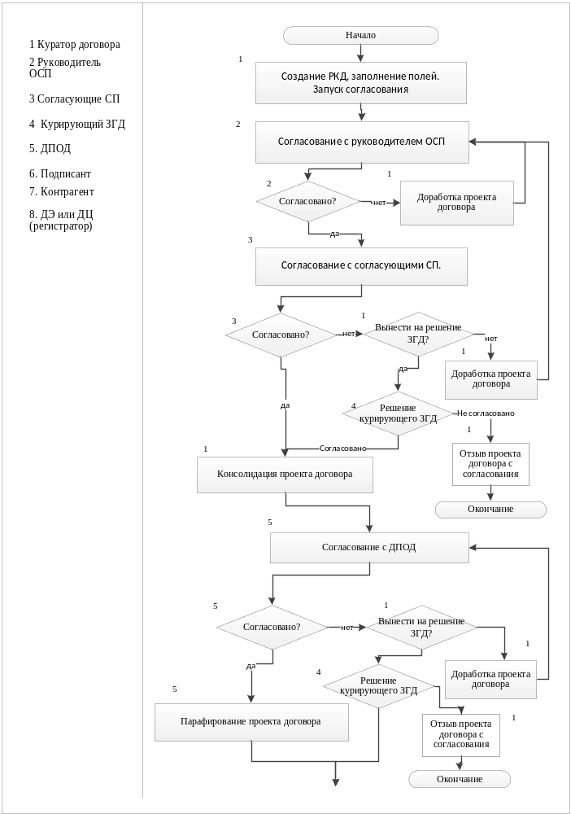
Продолжение
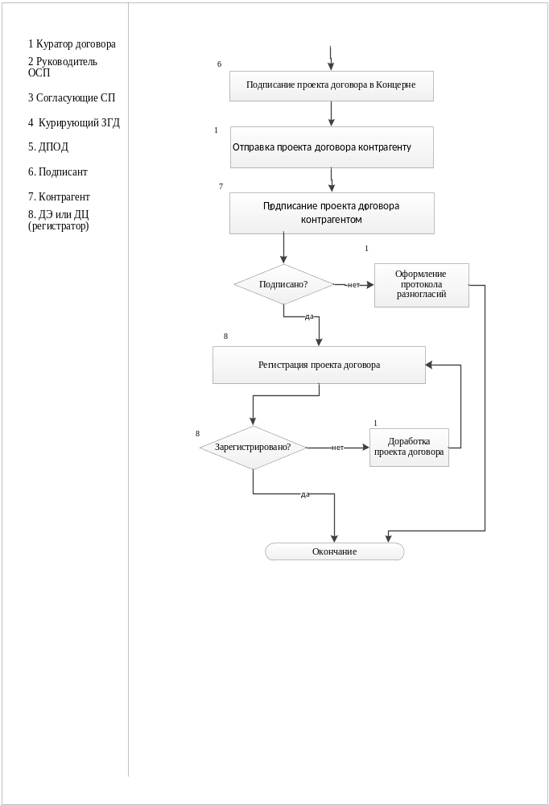

- Блок-схема процесса оформления исходящего договора в системе электронного документооборота
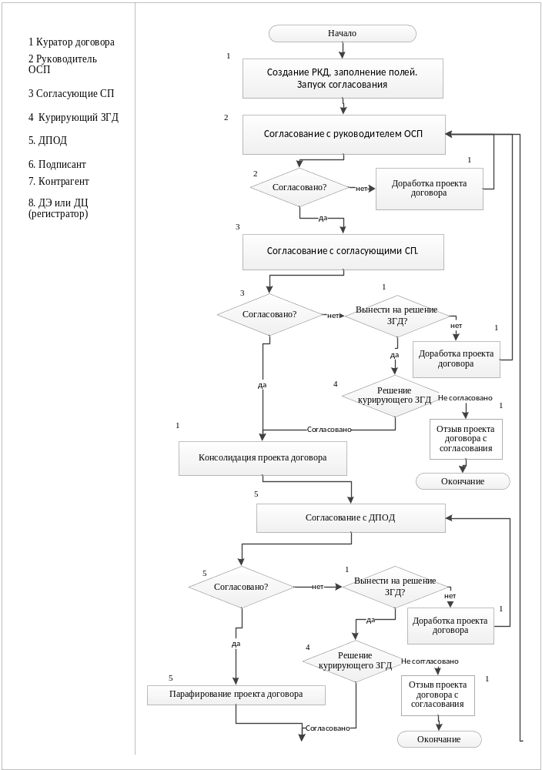

Продолжение
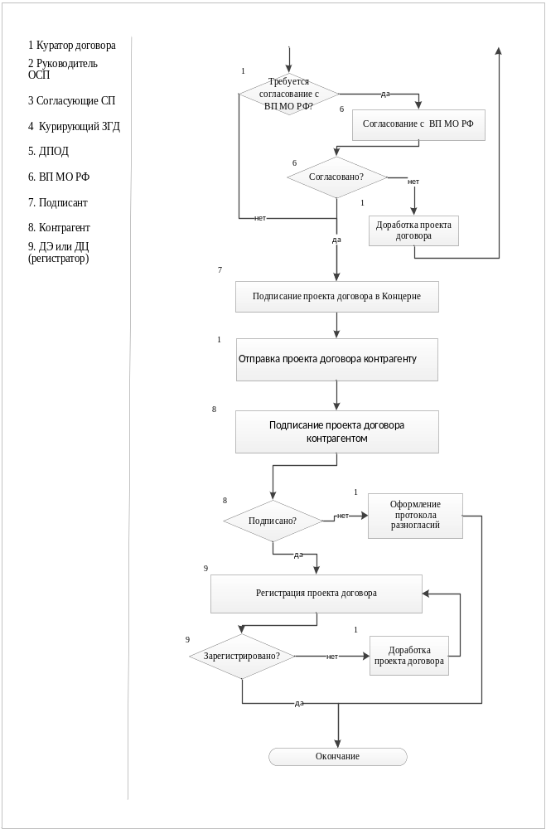
- Блок-схема процесса оформления договора ограниченного доступа в системе электронного документооборота
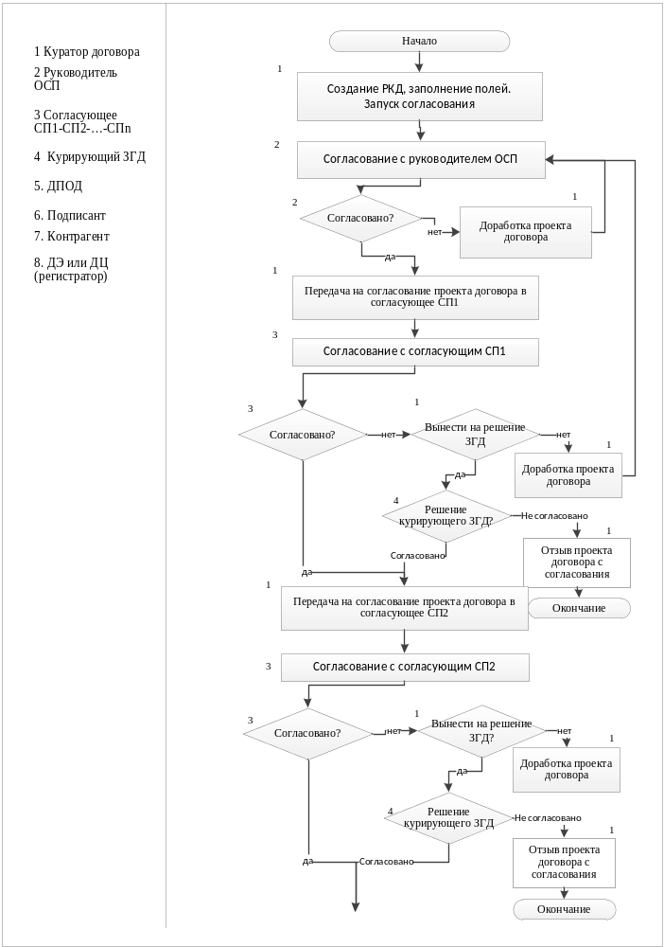
Продолжение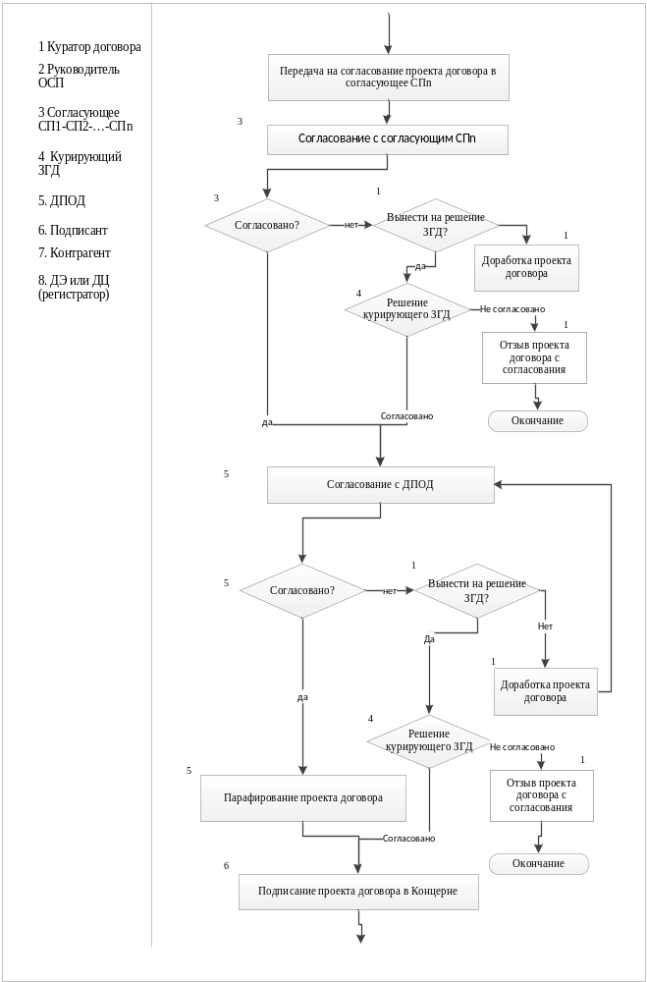
Продолжение
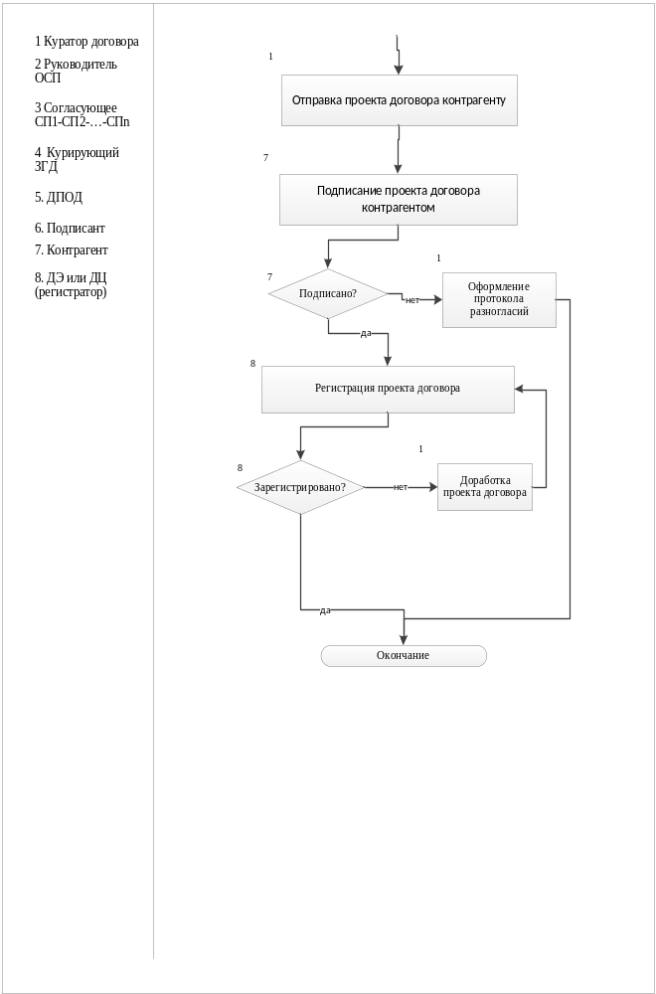
- Блок-схема процесса оформления договора в системе электронного документооборота, по которому контрагент определяется в результате конкурентной процедуры закупки
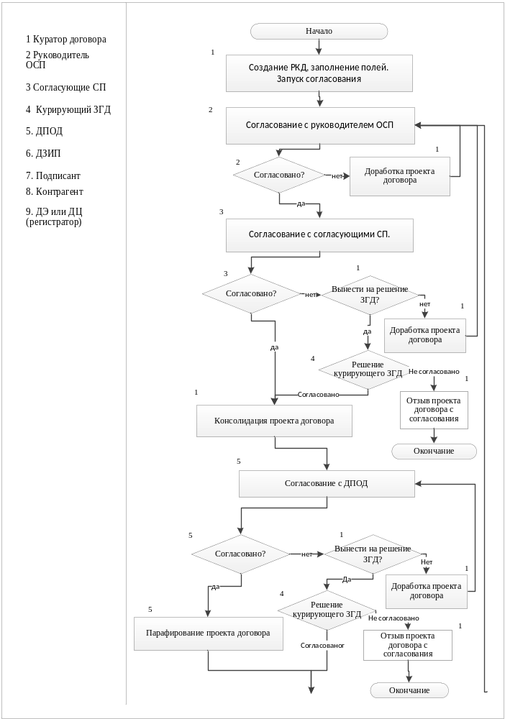
Продолжение
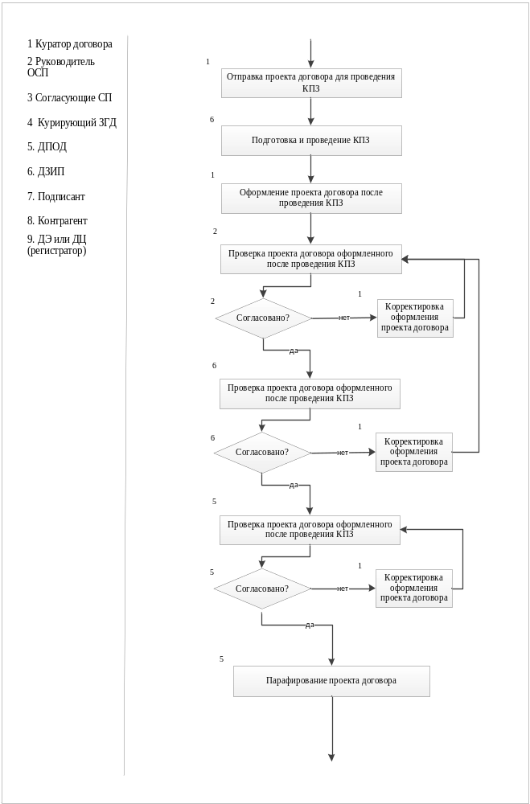
Продолжение
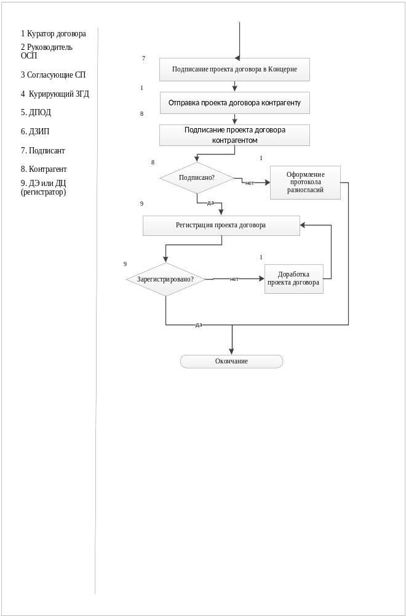
- Блок-схема процесса анализа и согласования счет-договора в системе электронного документооборота
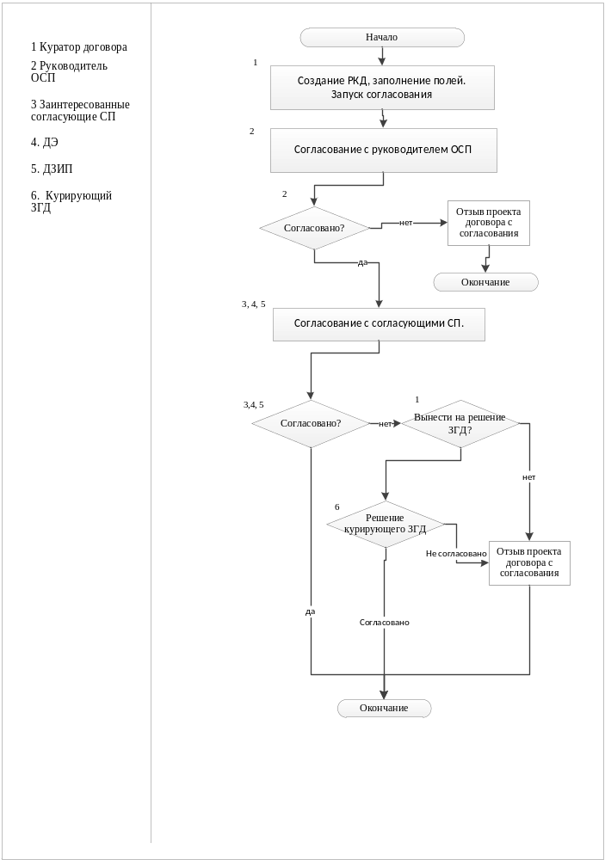

Библиография
[1] Закон Российской Федерации  от 30.11.1994 № 51–ФЗ | Гражданский кодекс Российской Федерации (часть первая)
[2] Закон Российской Федерации  от 26.01.1996 № 14-ФЗ | Гражданский кодекс Российской Федерации (часть вторая)
[3] Закон Российской Федерации  от 29.12.2012 № 275–ФЗ | О государственном оборонном заказе
[4] Закон Российской Федерации  от 18.07.2011 № 223–ФЗ | О закупках товаров, работ, услуг, отдельными видами юридических лиц
[5] Закон Российской Федерации  от 21 июля 1993 г. № 5485-1 | О государственной тайне
[6] Инструкция (инв. № 3551с)
[7] Инструкция (инв. № 3952с)

